
ΕΛΛΗΝΙΚΗ ΔΗΜΟΚΡΑΤΙΑ Σέρρες 4 Νοεμβρίου 2022 ΝΟΜΟΣ ΣΕΡΡΩΝ Αρ. Πρωτ.: 38751
ΔΗΜΟΣ ΣΕΡΡΩΝ Αρ. Πρόσκλ.: 60
Δ/ΝΣΗ Δ/ΚΟΥ-ΟΙΚΟΝ/ΚΟΥ ΤΜΗΜΑ ΥΠΟΣΤ. ΣΥΛΛΟΓΙΚΩΝ ΟΡΓΑΝΩΝ
ΟΙΚΟΝΟΜΙΚΗ ΕΠΙΤΡΟΠΗ

Π Ρ Ο Σ Κ Λ Η Σ Η

Π Ρ Ο Σ

Τα Μέλη της Οικονομικής Επιτροπής
του Δήμου Σερρών

Έχοντας υπόψη:

α) τις διατάξεις της παρ. 6 του άρθρου 77 του Ν.4555/2018 (ΦΕΚ 133/19-7-2018τΑ) «Μεταρρύθμιση του θεσμικού πλαισίου της Τοπικής Αυτοδιοίκησης - Εμβάθυνση της Δημοκρατίας - Ενίσχυση της Συμμετοχής - Βελτίωση της οικονομικής και αναπτυξιακής λειτουργίας των Ο.Τ.Α. (Πρόγραμμα “ΚΛΕΙΣΘΕΝΗΣ”)»,
β) την υπ΄ αριθμ. 374/39135/30-05-2022 εγκύκλιο του Υπουργείου Εσωτερικών «Λειτουργία Οικονομικής Επιτροπής και Επιτροπής Ποιότητας Ζωής»,
γ) τις διατάξεις του άρθρου 78 του Ν.4954/2022 (ΦΕΚ 136/τ.Α΄/9-7-2022),
δ) την υπ’ αριθμ. 915/33288/30-09-2022 απόφαση Δημάρχου Σερρών και
ε) την υπ’ αριθμ.1252/38521/03-11-2022 απόφαση Δημάρχου Σερρών,

σας προσκαλούμε στην 60η Κατεπείγουσα Συνεδρίαση της Οικονομικής Επιτροπής, που θα διεξαχθεί δια περιφοράς μέσω ηλεκτρονικού ταχυδρομείου, την Δευτέρα 7 Νοεμβρίου 2022, για την συζήτηση και λήψη απόφασης στο μοναδικό θέμα της ημερήσιας διάταξης, αφού εγκριθεί: α) το κατεπείγον της διαδικασίας και β) ο κατεπείγον χαρακτήρας του μοναδικού της θέματος:

ΘΕΜΑ ΜΟΝΟ:Ανάκληση – Επικαιροποίηση - Έγκριση των αποφάσεων που ελήφθησαν στις υπ’αριθμ. 54/7-10-2022, 55/10-10-2022, 56/17-10-2022, 57/24-10-2022, 58/27-10-2022, 59/31-10-2022 Συνεδριάσεις της Οικονομικής Επιτροπής.

Η Συνεδρίαση κρίνεται κατεπείγουσα λόγω της με αρ.πρωτ.235900/1-11-2022 απόφασης του Συντονιστή της ΑΔΜΘ.

Ο χρόνος έναρξης και λήξης της συνεδρίασης καθορίζεται από τις 10:00π.μ. έως τις 11:00 π.μ. και ο τρόπος επικοινωνίας (μέσω ηλεκτρονικού ταχυδρομείου, τηλεφώνου, κ.α.). Η καταγραφή τυχών απόψεων και τοποθετήσεων των μελών καθώς και οι ψήφοι επί της πρότασης αποδεικνύονται από αποστελλόμενο έγγραφο (ή ηλεκτρονικό μήνυμα) στην παρακάτω διεύθυνση ηλεκτρονικού ταχυδρομείου: oikonomiki@serres.gr

Σύμφωνα με την παρ. 1 του άρθρου 184 του Ν.4635/2019, η απόφαση που θα ληφθεί κατόπιν της ως άνω πρόσκλησης, θα ανακοινωθεί από τον Πρόεδρο της Οικονομικής Επιτροπής, στην πρώτη, μετά την λήψη της απόφασης, τακτική συνεδρίαση.

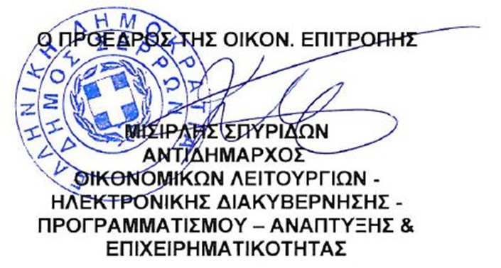

Κοινοποίηση:
1. κ. Αριάδνη Παπαφωτίου, Επικεφαλής του
Συνδυασμού “ΔΥΝΑΜΗ ΣΕΡΡΑΙΩΝ”
2. κ. Γεωργούλα Αντώνιο, Επικεφαλής του
Συνδυασμού “ΔΙΑΒΑΣΗ ΠΕΖΩΝ”
3. κ. Χαραλαμπίδου Παρθένα, Ανεξάρτητη
Δημοτική Σύμβουλο
4. Γραφείο Τύπου & Δημ. Σχέσεων
(για την δημοσίευσή της στο διαδίκτυο,
ενημέρωση ΜΜΕ, κλπ)

